OBJAVA ZA MEDIJE

POTPISAN UGOVOR ZA PRVI STRUKTURNI PROJEKT HAZU:

ARBORETUM I LJETNIKOVAC TRSTENO – OBNOVA I REVITALIZACIJA PETSTOGODIŠNJE LADANJSKE CJELINE

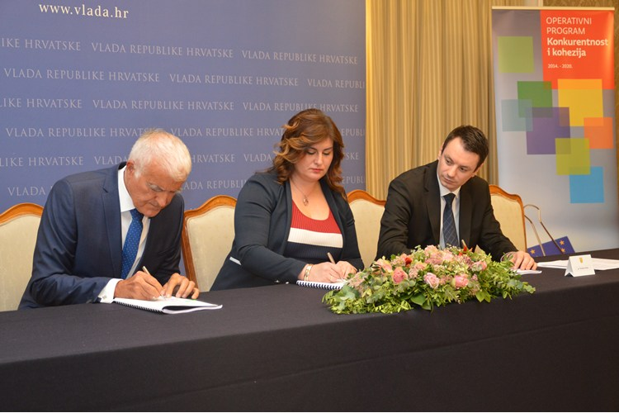

Zagreb, 5. listopada 2017. – U četvrtak 5. listopada u Banskim je dvorima održana svečanost potpisivanja 35 ugovora o dodjeli bespovratnih sredstava za projekte koji se financiraju iz Europskih strukturnih i investicijskih fondova.
Među njima je i projekt Arboretum i ljetnikovac Trsteno – obnova i revitalizacija petstogodišnje ladanjske cjeline, prvi strukturni projekt Hrvatske akademije znanosti i umjetnosti. Ugovor o financiranju tog projekta potpisali su predsjednik HAZU akademik Zvonko Kusić, ministrica regionalnog razvoja i fondova EU Gabrijela Žalac i ravnatelj Središnje agencije za financiranje i provedbu projekata EU Tomislav Petric.
Projektni prijedlog Arboretum i ljetnikovac Trsteno – obnova i revitalizacija petstogodišnje ladanjske cjeline prijavljen je i prihvaćen na pozivu Priprema i provedba integriranih razvojnih programa temeljenih na obnovi kulturne baštine.
Samim tim postao je prvi strukturni projekt Hrvatske akademije znanosti i umjetnosti. Cjelokupna vrijednost projekta iznosi 2,296.249 kuna a odobrena bespovratna sredstva iz Europskog fonda za regionalni razvoj iz financijskog razdoblja 2014.–2020. iznose 1,118.050 kuna. Projekt počinje 1. listopada 2017. i traje do 1. prosinca 2019.
Predviđena investicijska potpora u kulturu i očuvanje baštine dijeli se na: pripremnu dokumentaciju, tehničku dokumentaciju, dokumentaciju za promociju lokaliteta te dokumentaciju potrebnu za prezentaciju kulturne baštine (sve u iznosu od 80 posto). Predviđena potpora za ulaganje u lokalne infrastrukture odnosi se na dokumentaciju potrebnu za pristup lokalitetu (s 85 posto).
Projektom Arboretum i ljetnikovac Trsteno predviđena je obnova i revitalizacija povijesnih građevina i pejsažnog sklopa na području Arboretuma Trsteno u svrhu promocije lokaliteta te njegove prilagodbe prihvatu posjetitelja. Kao turistički lokalitet osigurat će se obnovljeni ljetnikovac Gučetić Gozze (zaštićen kao nepokretno kulturno dobro s Arboretumom s pripadajućom zbirkom umjetnina), a popratna infrastruktura bit će smještena u povijesne građevine. Ovim projektom predviđena je izrada projektne dokumentacije, dok će se radovi obnove i dalje prijavljivati na strukturne fondove.
U suradnji s Rezervatom Lokrum i Turističkom zajednicom grada Dubrovnika te Udrugom DART, Hrvatska akademija znanosti i umjetnosti prijavila je još jedan strukturni projekt za obnovu Arboretuma Trsteno na poziv Promicanje održivog razvoja prirodne baštine.
Marijan Lipovac
Ured za odnose s javnošću i medije HAZU

